Nous avons donc choisi d’utiliser 5 couches en rapport avec la mobilité à vélo dans Paris. L’idée est de présenter les localisations des stations vélib et de montrer quels sont les moyens de transport à proximité ainsi qu’un indicateur de qualité de l’air pour montrer à l’utilisateur où faire du vélo. Les données utilisées sont les suivantes :
- Stations vélib, au format vecteur et récupéré depuis l’API Open Data Paris. Pour représenter les stations vélib, nous avons choisi de le faire sous forme de clusters puisqu’il n’y a pas moins de 1400 stations vélib dans Paris, l’affichage sous forme de cluster permet d’alléger la carte. A noter que nous aurions pu également le faire pour les autres couches mais par soucis de temps et de simplicité, nous avons choisi de le faire que pour la couche principale de notre carte. Les informations des stations velib sont disponibles au clic sous forme de popup. Les informations des popups sont les attributs contenus dans le fichier de base :
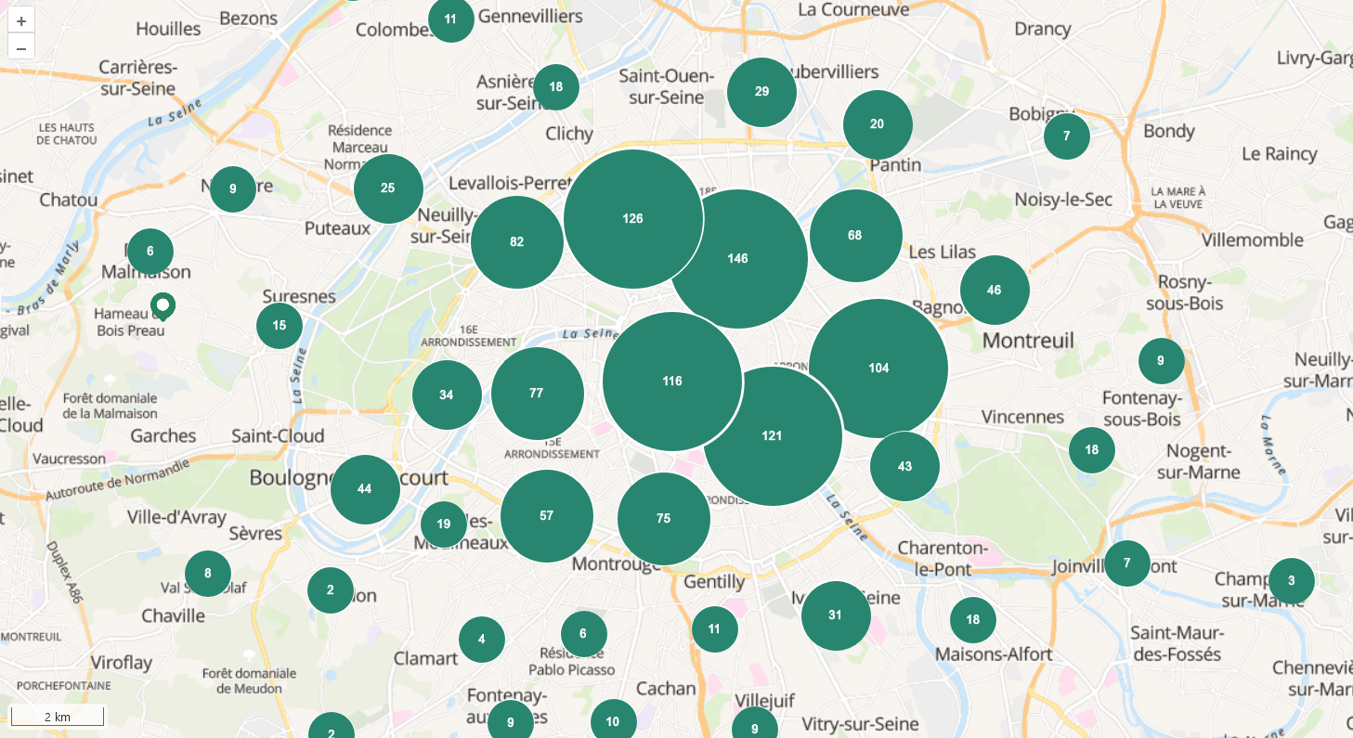
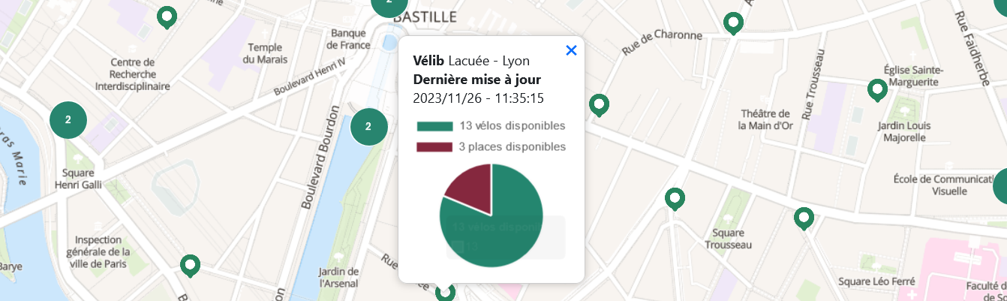
- Réseau pistes cyclables, au format vecteur et hébergé sur Geoserver
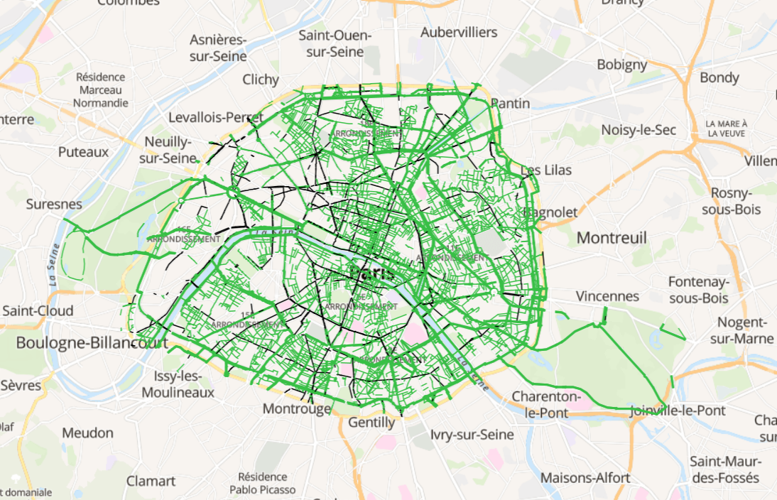
- Gares et stations du réseau ferré, disponible en local
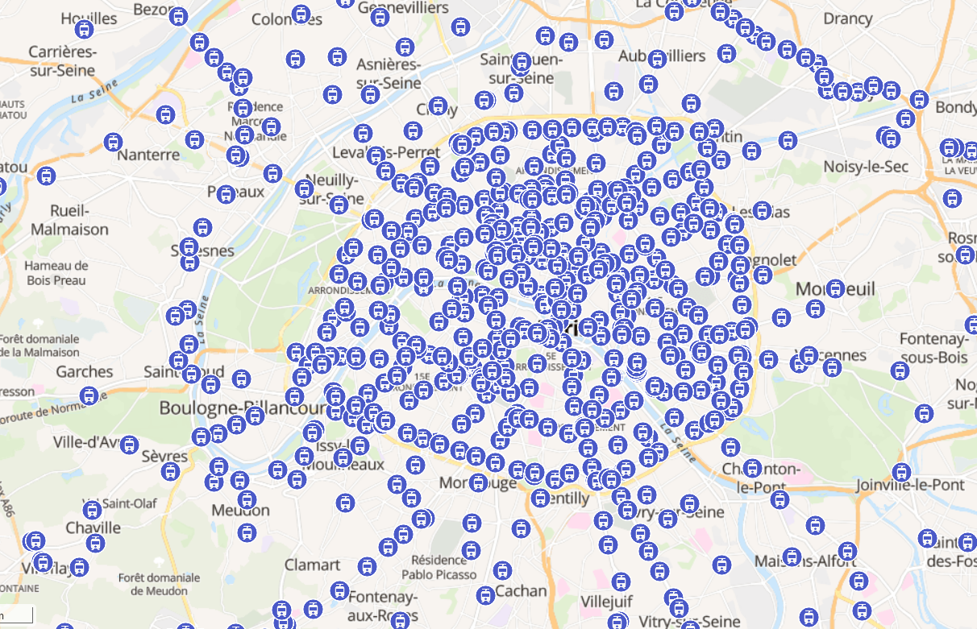
- Arrêt de bus, disponible en local
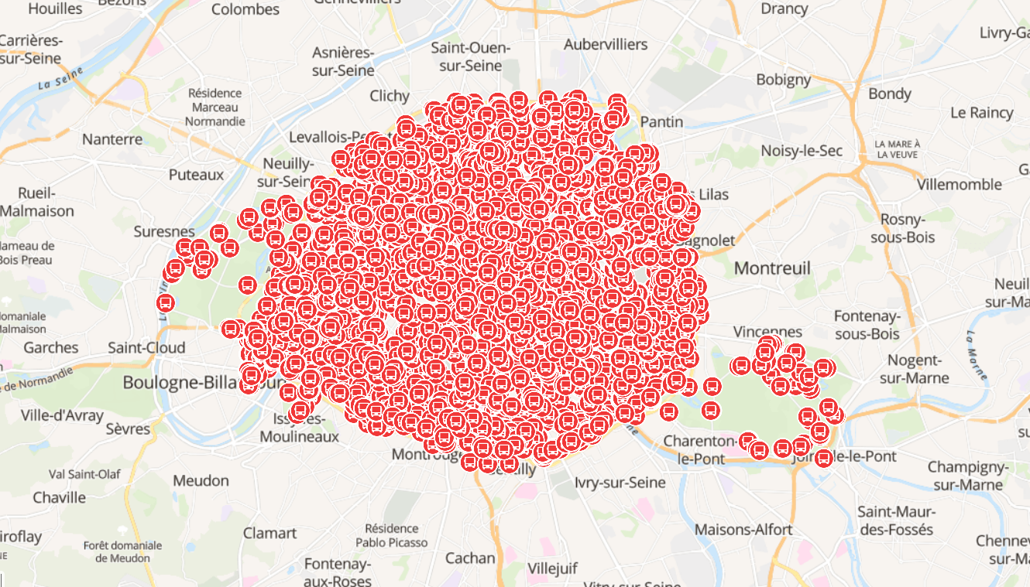
- Qualité de l’air, au format raster récupéré depuis le service WMS de Airparif
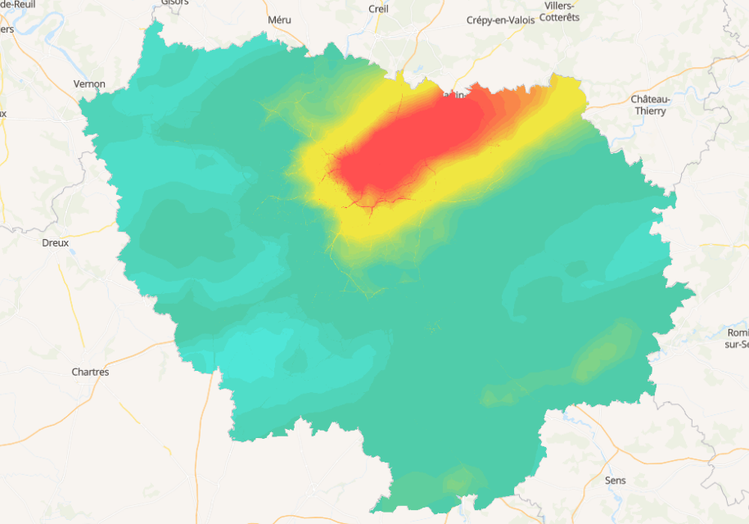

Pour la disposition de nos éléments sur notre application, nous avons opté pour quelque chose de classique, le header comme bandeau en haut, le partie nav où on retrouve le choix des couches à gauche et le footer en bas :
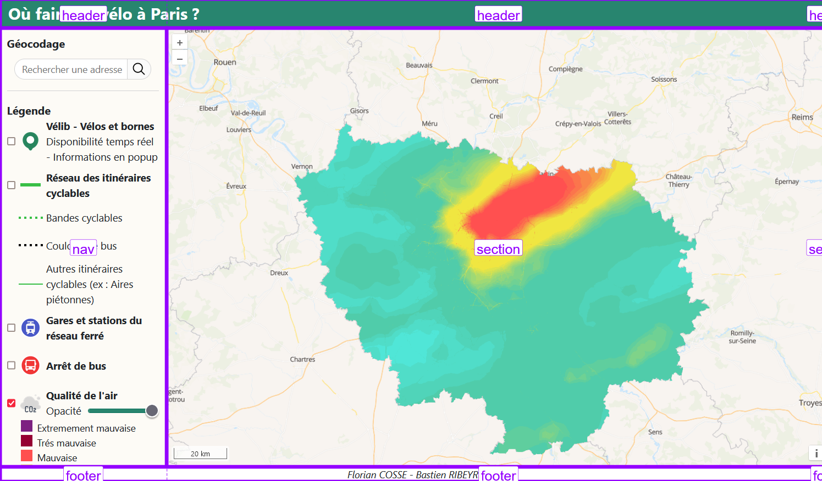
Notre navbar est composée de deux parties organisées par des grids, une partie pour le géocodage qui sert à chercher une adresse dans Paris depuis l’API OSM (à noter qu’on peut considérer ça comme des vues prédéfinies puisque nous avons autant de vues prédéfinies que d’adresses dans le monde).
La deuxième partie couvre la légende de la carte avec également une grid séparant la checkbox, le pictogramme et le texte. La checkbox est reliée à la carte et permet d’activer ou désactiver les couches. Enfin, nous avons ajouté un slider pour l’opacité ce qui permet de mieux visualiser la qualité de l’air dans Paris.


